Centro de Informática – UFPE
Pós-graduação em Ciência da Computação

Solicitação de Prorrogação e Trancamento Pós-graduação em Ciência da Computação
Semestre 2019-1

Assinale com X Assinale com X

_X_ Mestrado ___ Trancamento
___ Doutorado _X_ Prorrogação

Nome do Aluno: | Cláudia Letícia Ferraz Dutra
E-mail do aluno: | clfd@cin.ufpe.br
Telefone do aluno (atual) | (81)98180-7099
Professor Orientador: | Kiev Gama
Área de Pesquisa: | Multidisciplinar
CPF do aluno: | 069.083.694-55
Ano de Ingresso na Pós-graduação | 2017.1
Já solicitou trancamento? | ____ sim __X___não
Defesa da proposta:  (apenas para alunos de doutorado) | Data da defesa da proposta (data da realização ou data agendada): __________  Aprovado? ____ sim ______não  Data da nova defesa (em caso de não aprovação): ________
Disciplinas cursadas com notas obtidas | Realidade Virtual e Aumentada (IN1123) - A  Seminários (IN1030) - A  Engenharia de Requisitos (IN1020) - B  Realidade Virtual e Aumentada Avançada (IN1150) - A  Jogos Digitais (IN1140) - A  Trabalho Individual em Engenharia de Software 1 (IN1184) - A  Administração e Integração de Sistemas (IN1002) - A

Resumo do Trabalho (máximo de 1 página)

A Pesquisa Game Brasil 2018, que traça o perfil dos jogadores de jogos digitais no Brasil, mostrou que, pelo terceiro ano consecutivo, as mulheres representam uma parcela de 58,9% dos jogadores digitais do país. Porém, apesar de serem a maioria dos jogadores, de acordo com o II Censo da Indústria Brasileira de Jogos Digitais, estudo de iniciativa da Secretaria de Economia Criativa do Ministério da Cultura e publicada em novembro de 2018, as mulheres representam apenas 20,7% dos funcionários de todas as desenvolvedoras de jogos nacionais consultadas pela pesquisa. Quando falamos de desenvolvimento de jogos, efetivamente, esse número é ainda menor, sendo de apenas 10,8% de mulheres que trabalham nas áreas de programação e gestão de projetos de games no Brasil. Ou seja, é grande a disparidade entre mulheres consumidoras e mulheres desenvolvedoras de jogos eletrônicos no país.

Durante o ano de 2018, nós levantamos dados de participação feminina em todas as game jams presenciais ocorridas em Recife-PE em 2017 e 2018. Nós mapeamos o número de inscrições de cada gênero nesses eventos, a fim de entender qual o perfil do público atingido e interessado em participar de game jams na cidade do estudo. O número de mulheres participantes nas game jams comuns ocorridas em Recife-PE entre 2017 e 2018 não ultrapassa os 19%, tendo uma média de 13,1% de mulheres por evento.

Sabendo que a participação feminina em game jams ainda é muito limitada, o trabalho visa identificar aspectos motivacionais e desencorajadores que levam mulheres a participar ou não ter interesse em participar de game jams, analisando aspectos históricos, sociais, psicológicos e ambientais. Para esta análise, uma game jam foi organizada com o objetivo de ser o estudo de caso desta dissertação: a UFPE Game Jam Powered by CIn, uma game jam toda idealizada para ser uma versão fiel das game jams comuns, com características padrões às que ocorrem na cidade em que a pesquisa foi realizada. Através de survey, entrevistas, observação dos participantes e discussões guiadas, foi possível identificar características e comportamentos que favorecem o baixo engajamento feminino em eventos de maratona de desenvolvimento de jogos. Nós pudemos constatar a disparidade na percepção coletiva a respeito de homens e mulheres no mercado de tecnologia e jogos. Em game jams, porém, essa diferença entre os gêneros causa mais controvérsias e discussões.

Este trabalho visa, pois, entender por que as mulheres ainda são tão pouco representadas nesses eventos de maratona de desenvolvimento de jogos, sendo que elas são tão significativas como público consumidor. Ele procura explorar e identificar problemas relacionados ao gênero na vivência em game jams, para que se possa propor soluções, e contribuir, então, para o equilíbrio de gênero nesses eventos e equidade de oportunidades e experiências para homens e mulheres.

Status do Trabalho e Resultados Obtidos. (máximo de 2 páginas)
Descreva o status das principais atividades e metas e os resultados obtidos

O trabalho encontra-se na fase de últimas análises dos dados coletados e escrita da dissertação, já tendo passado pelas fases de estudo, leitura e estado da arte; organização e execução do evento do estudo de caso; coleta, análise e interpretação dos resultados da pesquisa quantitativa e qualitativa; e organização das informações. Agora, o trabalho está efetivamente sendo escrito e finalizado.

Disciplinas:
Todas já concluídas com nota A e apenas uma com nota B.

Estado da arte / revisão da literatura:
Levantamento, leitura e estudo dos trabalhos relevantes da área realizado.

Trabalhos relacionados:
Levantamento, análise e estudo dos trabalhos relacionados realizado. Os trabalhos relacionados envolveram participação feminina em hackathons e game jams. No entanto, são muito poucos trabalhos existentes na literatura sobre a temática da dissertação.

Pesquisas preliminares:
Durante o ano de 2018, foram realizadas três pesquisas preliminares para engordar dados, testar hipóteses e questionários, comparar resultados e treinar para o estudo de caso principal da pesquisa. As pesquisas preliminares foram realizadas em três game jams ocorridas presencialmente no Recife no ano de 2018. As pesquisas contaram com as fases de coleta de dados através de survey, análise dos dados e escrita dos resultados. Estes resultados são apresentados na dissertação. Uma destas pesquisas preliminares resultou em uma publicação na CSBC 2018.

Evento de estudo de caso:
Em agosto de 2018, foi realizada a UFPE Game Jam para ser o estudo de caso da dissertação. Foi um evento com 48 horas ininterruptas de duração e com planejamento e organização de mais de dois meses de antecedência, preparando a parte operacional e de pesquisa: survey, entrevistas, observação e discussão guiada. A organização teve etapas de planejamento, infraestrutura, prospecção de patrocinadores e apoiadores (mentores e staff), criação de logotipo e toda parte de arte gráfica, divulgação, organização das inscrições, seleção dos participantes, montagem do evento, acompanhamento do evento, montagem da equipe de entrevistadores, organização dos papéis necessários para as entrevistas, organização de coleta de dados durante o evento e desmontagem do evento. A UFPE Game Jam foi bem sucedida, com todas as metas e resultados esperados alcançados com sucesso. Algumas matérias que saíram na imprensa sobre o evento foram:

Portal: Blog do Moreira
Data: 17/07/2018
Título: CIn-UFPE realiza maratona de desenvolvimento UFPE Game Jam
Link: https://blogdomoreira.com.br/cin-ufpe-realiza-maratona-de-desenvolvimento-ufpe-game-jam/

Portal: UFPE
Data: 18/07/2018
Título: Centro de Informática realiza a primeira UFPE Game Jam
Link: https://www.ufpe.br/agencia/noticias/-/asset_publisher/VQX2pzmP0mP4/content/centro-de-informatica-realiza-a-primeira-ufpe-game-jam/40615

Portal: OP9
Data: 18/07/2018
Título: Pernambuco terá maratona de desenvolvimento de jogos
Link: https://www.op9.com.br/pe/noticias/pernambuco-tera-maratona-de-desenvolvimento-de-jogos/

Portal: Brasil de Fato
Data: 24/07/2018
Título: UFPE realiza maratona de desenvolvimento de games
Link: https://www.brasildefato.com.br/2018/07/24/ufpe-realiza-maratona-de-desenvolvimento-de-games/

Portal: Blog Mundo Bit - Jornal do Commercio
Data: 02/08/2018
Título: Centro de Informática da UFPE promove 48 horas de Game Jam
Link: http://blogs.ne10.uol.com.br/mundobit/2018/08/02/centro-de-informatica-da-ufpe-promove-48-horas-de-game-jam/

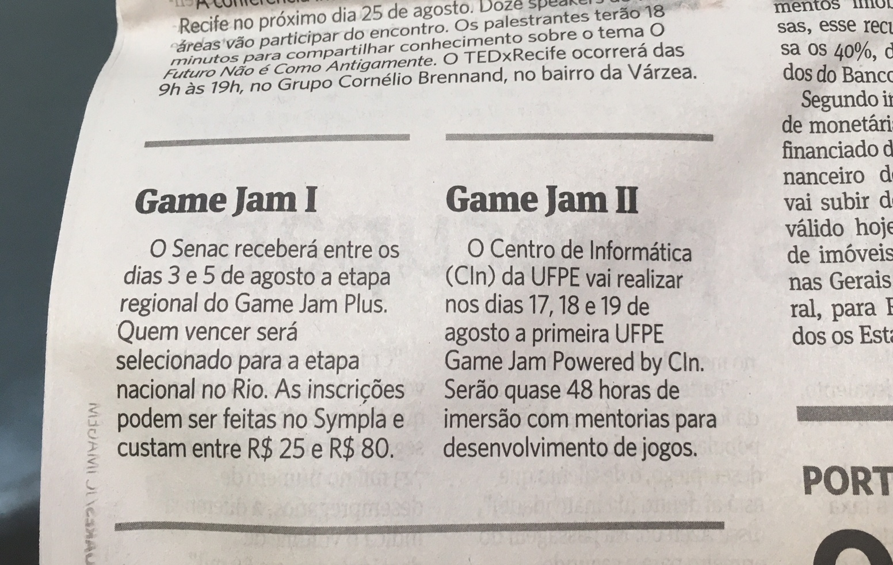
Jornal do Commercio em 01/08/2018

Recap do evento:
Na semana posterior à UFPE Game Jam, foi realizado o Recap do evento, ocasião em que os participantes puderam mostrar os resultados dos seus trabalhos e discutir sobre o evento. Esta também foi a ocasião em que foram coletados os dados da discussão guiada. A organização desse evento teve etapas de planejamento, convite dos professores e profissionais da área participantes, infraestrutura, divulgação, organização e acompanhamento do evento e coleta de dados.

Análise dos dados coletados:
Análise da survey concluída, assim como análise da observação dos participantes e da discussão guiada. A análise qualitativa dos dados coletados nas entrevistas está em sua fase final.

Escrita da dissertação:
Escrita iniciada.

Publicações resultantes do trabalho de dissertação/tese.
Liste as publicações resultantes do trabalho incluindo artigos aceitos e submetidos, incluir informações completas sobre periódico ou conferência, para os quais os trabalhos foram submetidos.

- Congresso da Sociedade Brasileira de Computação - CSBC 2018:
Realizado em Natal - Rio Grande do Norte - Brasil
Trabalho publicado no WIT - Women in Information Technology

Trabalho: Participação feminina em game jams: um estudo sobre igualdade de gêneros em maratonas de desenvolvimento de jogos.

Status: Publicado

- International Conference on Game Jams, Hackathons and Game Creation Events - ICGJ 2019:
Realizado em San Francisco - Califórnia - EUA
A ICGJ é a primeira e única conferência acadêmica do mundo dedicada ao estudo de game jams e hackathons.

Trabalho: A Case Study About Gender Issues in a Game Jam

Status: Submetido

Justificativa para trancamento ou prorrogação (máximo de 1 página)
Descreva as razões para o pedido de trancamento ou prorrogação.

A dissertação está em sua fase final e a prorrogação se mostra necessária para que o trabalho seja entregue com a qualidade e o refinamento que o Centro de Informática preza.

Durante estes dois anos de pesquisa, muito trabalho foi feito com muita dedicação e tranquilidade. No entanto, neste último semestre aconteceram contratempos que comprometeram o cronograma previsto, devido ao grande volume de atividades desempenhadas, por acumular as responsabilidades da pós-graduação com as responsabilidades profissionais.

Este tempo de prorrogação é necessário para que todos os dados coletados durante esses anos de pesquisa tenham a análise propriamente finalizada com a atenção e a tranquilidade exigida e para que a qualidade da escrita e formatação da dissertação seja a melhor possível.

Além disso, a International Conference on Game Jams, Hackathons and Game Creation Events (ICGJ 2019), primeira e única conferência acadêmica do mundo dedicada ao estudo de game jams e hackathons, sendo, portanto, o principal evento na área do mundo, acontece em 17 de março de 2019. Para este evento, um full paper foi submetido pela mestranda e por seu orientador, e seria interessante que a defesa ocorresse após esse evento, pois este seria uma validação oficial da qualidade do trabalho a ser defendido, uma vez que o paper submetido trata da mesma pesquisa da dissertação.
Parecer e concordância do orientador (máximo de 1 página)
O orientador deve emitir parecer do trabalho de pós-graduação do aluno e informar se concorda ou não com o pedido de prorrogação/trancamento informando o motivo de sua concordância..

O trabalho encontra-se adiantado e em sua fase final de análise de dados e escrita. A mestranda tem cumprido o cronograma, conforme orientada, mas teve alguns contratempos no último semestre que comprometeram um pouco as atividades, por causa do trabalho profissional que também desempenha, juntamente ao mestrado. Também tivemos algumas pausas na dissertação para nos dedicarmos a alguns papers submetidos e publicados.

Concordo com o pedido de prorrogação, por acreditar que o trabalho está no caminho certo e deve ser finalizado com tranquilidade, sem comprometer sua qualidade. A mestranda é responsável e dedicada e faz por merecer a prorrogação, necessária devido aos imprevistos e volume de atividades desempenhadas.

Cronograma considerando prorrogação/trancamento (máximo de 1 página)
Apresente o novo cronograma considerando o período de prorrogação ou trancamento

Ação / Mês | Janeiro | Fevereiro | Março | Abril
Últimas análises de dados
Escrita da dissertação
Período de revisão, ajustes e lapidação do texto e formatação da dissertação
Preparação da apresentação e dos slides da defesa
Defesa da dissertação

Data: ____/_____/________

________________________________

Assinatura do aluno

_______________________________
Assinatura do orientador

